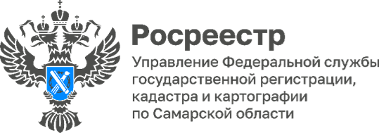
13.02.2024
Миссис Уникальность

Талантливый человек талантлив во всем. Титул «Миссис Самарская Губерния - Уникальность 2024» в финале VIII ежегодного фестиваля-конкурса для мам «Миссис Самарская губерния – 2024 – Миссис Россия - 2024» получила Наталья Баркалова - главный специалист-эксперт отдела регистрации объектов недвижимости нежилого назначения самарского Росреестра.
Участницы конкурса - это женщины, которые с красотой и гордостью несут дар материнства, а сам конкурс - это вклад в развитие и преемственность семейных ценностей.
Фестиваль стартовал в День матери – 28 ноября 2023 года, и в финале соревнования, проходившем в Самаре 11 февраля, за звание боролись 22 участницы со всего региона. Прекрасные дамы блистали перед публикой своей красотой и талантом в творческих номинациях: вокал, танец, актерское мастерство. Наша сотрудница поразила взыскательное жюри своей уникальностью.
Наталья Баркалова работает в ведомстве с 2020 года. Молодой, перспективный специалист, принимающий участие в жизни коллектива, она прошла обучение по программе подготовки государственных регистраторов и сегодня осуществляет правовую экспертизу документов и государственную регистрацию прав на недвижимое имущество и сделок с ним.
Коллеги говорят о Наталье: «Она – человек гибкий, легкий, с невероятными навыками коммуникации. Никогда не сидит без дела, постоянно совершенствуется как внутренне, так и внешне!»
От всей души поздравляем нашу коллегу с заслуженной наградой! Коллектив Управления гордится талантом и разносторонностью своей сотрудницы.

Материал подготовлен пресс-службой
Управления Росреестра по Самарской области

